**Gymnázium Gelnica  
SNP 1, 05601 Gelnica**

**STREDOŠKOLSKÁ ODBORNÁ ČINNOSŤ**

**č. odboru: 04 - Biológia**

**Metabolická aktivita mikroorganizmov zaznamenaná CO2 senzorom**

riešiteľ

**2016**  **Sofia Kakalejčíková**

Gelnica ročník štúdia: **tretí**

**Gymnázium Gelnica  
SNP 1, 05601 Gelnica**

**STREDOŠKOLSKÁ ODBORNÁ ČINNOSŤ**

**č. odboru: 04 - Biológia**

**Metabolická aktivita mikroorganizmov zaznamenaná CO2 senzorom**

riešiteľ

**2016**  **Sofia Kakalejčíková**

Gelnica ročník štúdia: **tretí**

konzultant

**RNDr. Lenka Škarbeková**

**Čestné vyhlásenie**

Vyhlasujem, že som túto prácu vypracovala samostatne v súlade s etickými normami a na základe svojich poznatkov a literatúry, ktorú uvádzam v bibliografii.

. . . . . . . . . . . . . . . . . .

vlastnoručný podpis

**Poďakovanie**

Chcela by som sa poďakovať pani profesorke RNDr. Lenke Škarbekovej, ktorá so mnou stále obetavo konzultovala všetky kroky v mojej práci. Poďakovanie patrí aj pani profesorke Mgr. Kamile Blahovskej, ktorá nás oboznámila so všetkými potrebným inštrukciami k vypracovaniu našej práce a za konzultácie v jazykovej oblasti.

**Obsah**

**Vyhlásenie Úvod.......................................................................................................................................4 Teoretická časť**

**1 Plesne..................................................................................................................................5**

**1.1Plesne v byte.................................................................................................................5**

**1.2** **Vplyv plesní na zdravie ........................................................................................................6**

**1.3Pleseň na potravinách....................................................7**

**1.4** **Umelá pleseň...................................................................................................7**

**1.5 Pleseň na tele..................................................................................................9**

**2 Penicilín...............................................................................................................9**

**2.1 Chemické vlastnosti........................................................................................10**

**2.2 Účinky penicilínu............................................................................................10**

**Ciele .....................................................................................................................................10**

**3 Výsledky............................................................................................................................11**

**Záver.....................................................................................................................................25**

**Zoznam použitej literatúry...................................................................................................27**

**Prílohy..................................................................................................................................28**

**Úvod**

Dôvod, prečo som si vybrali práve túto tému, je prostý. Žijeme v 21. storočí, kde prevládajú rôzne choroby. Tak ako všetko aj choroby majú niekde svoj začiatok. Napríklad aj také obyčajné piesne môžu byť vyvolávače rôznych chorôb. V tejto práci by som Vás rada oboznámila s rôznymi druhmi plesni.

**Metodika práce**

Pri vypracovaní práce sme pracovali so zariadením Vernier LabQuest, ktorý je v dnešnej dobe je to najpoužívanejší a najvýkonnejší interfejs zberu informácií. K zariadeniu sme pripojili sondu na meranie CO2, - CO2 Gas Senzor.

Pozorovanie a experimenty prebiehali od 20. 2. 2016 do 25. 2. 2016 každý deň v rovnaký čas o 16: 30 hod. Sonda na meranie oxidu uhličitého bola v balenom pečive vložená po celý čas pozorovania.

Výsledky sme zaznamenávali a ukladali do pamäte zariadenia formou grafov s tabuľkovými hodnotami. Získané grafické zobrazenia sme v počítači zobrazili prostredníctvom programu Logger Pro 3.8.7.

Po ukončení experimentov sme výsledky spracovali, vypočítali aritmetické priemery vyprodukovaného CO2 a vyvodili záver

**Problém**

Priemerná trvanlivosť baleného chleba je síce niekoľko dní, no bez známok zmien môže vyzerať ešte dlho po dátume spotreby, ktorý výrobca uvádza.

Chlieb, či iné balené pečivo však napriek pridaným konzervačným látkam podlieha skaze, je to živá hmota a tvorba plesní a kvasiniek na jeho povrchu je prirodzeným procesom. Kedy je ešte ich konzumácia ešte bezpečná?

**Ciele práce:**

* pozorovať metabolickú aktivitu v podobe produkcie CO2 mikroorganizmami v balenom pečive pred a po stanovenej záručnej dobe,
* spracovať a vyhodnotiť získané výsledky,
* pozorovanie dokumentovať fotograficky,
* vyvodiť závery z vlastných pozorovaní.

**Teoretická časť**

**1 Mikroorganizmy**

Mikroorganizmy sú živé organizmy, ktoré sú viditeľné len pod mikroskopom. Patria sem baktérie, vírusy, prvoky a mikroskopické riasy a huby.

Vzhľadom na riešenú problematiku práce sa budeme v nasledujúcich podkapitolách bližšie venovať mikroskopickým hubám.

**Ríša: Huby (Fungi)**

ODDELENIE:  VLASTNÉ HUBY /EUMYCOTA/

TRIEDA:  SPÁJAVÉ  PLESNE /ZYGOMYCETES/ - pleseň hlavičkatá

TRIEDA:  VRECKATÉ HUBY /ASCOMYCETES/

RAD: KVASINKOTVARÉ HUBY  /SACCHAROMYCETES/ - kvasinka pivná, kvasinka vínna

RAD: PAPLESŇOTVARÉ  HUBY  /EUROTIALES/ - papleseň štetkovitá

**1.1 Kvasinky**

Kvasinky ako heterotrofné eukaryotické mikroorganizmy patria medzi jednobunkové hubové mikroorganizmy. Využívajú sa v potravinárskom priemysle, napríklad pri výrobe, syrov, jogurtov, kefírov, kyslej kapusty, uhoriek a pod. Medzi kvasné baktérie patria aj mliečne baktérie. Využívajú sa pri výrobe mliečnych výrobkov jogurtov, kefírov, syrov, smotany, tvarohu a pod. Rozmnožujú sa nepohlavne – pučaním alebo sexuálne - tvorbou vreciek. Netvoria žiadne pravé myceliálne štruktúry, len pseudomycélium, ktoré sa podobá kolóniám jednobunkovým organizmov.

Kvasinky ako všetky živé organizmy potrebujú pre život vodu a živiny (ako zdroj energie a stavebné komponenty). Živiny získavajú rozkladom organických látok. Základným anaerobným katabolickým procesom sacharolytických mikroorganizmov je tzv. glykolýza. Spočíva v premene hexóz na pyruvát. U kvasiniek je dekarboxylovaný na acetaldehyd a ten je redukovaný na etanol. Z jednej molekuly hexózy vznikajú dve olekuly etanolu a dve molekuly CO2 za súčasného zisku energie vo forme dvoch molekúl ATP. <http://fibonacci.truni.sk/prilohy/aktivity_2_stupen_ZS/Ovplyvnovanie%20metabolickej%20aktivity%20organizmov.pdf>

**1.2 Plesne**

Plesne patria k mnohobunkovým hubám. Tvoria spleť vlákien - podhubie, ale nevytvárajú plodnice. Živiny získavajú rozkladom organických látok. Niektoré druhy sú aj parazitické, takéto spôsobujú ochorenia rastlín, živočíchov aj človeka. „Rozmnožujú sa výtrusmi, ktoré rastú na výtrusniciach. Plesne sú vláknité huby, ktoré produkujú spóry. Spóry sú drobné, veľmi ľahké a voľným okom neviditeľné rozmnožovacie častice, ktoré sú uvoľňované do ovzdušia a kontaminujú ďalšie predmety a priestory. Sú viditeľné ako rôznofarebné nárasty bielej, žltej, zelenej, krémovej, modrej, čiernej alebo šedej farby.“ Vo všeobecnosti rozoznávame vonkajšie, prírodné, bytové a umelé plesne. Telo plesne je zložené z hubových vláken, výtrusníc a výtrusov.

Nemajú bičíkaté formy, majú bohato rozkonárené sifonické mycélium. Pohlavné rozmnožovanie je zygogamia, čím vzniká zygospóra, nepohlavne sa rozmnožujú sporangiospórami, konídiami, zygospórami. Sú pôvodcami mykóz rastlín , živočíchov i človeka. Plesne rastú na zahnívajúcich organických substrátoch, na ovocí, zelenine, mlieku, syroch, zaváraninách, pekárenských výrobkoch. Na zahnívajúcich potravinách môžeme nájsť pleseň hlavičkatú (Mucor mucedo).  
Pleseň hlavičkatá: obsahuje kožovité biele potrubie z ktorého vyrastajú hubovité vlákna s čiernou hlavičkou – výtrusnicou (spóry). Z mycéliového povlaku na potravinách vyrastajú stopky ukončené čiernymi hlavičkami ktoré môžeme vidieť aj voľným okom.

Papleseň štetkovitá

Tvorí tmavé povlaky na potravinách. Potraviny napadnuté plesňami by sa nemali konzumovať. Môže spôsobovať aj ochorenia človeka, najmä uší a pľúc.

Všeobecne sa plesniam dobre darí vo vlhkých a slabo vetraných priestoroch (vlhké múry, potraviny v igelitových sáčkoch, potraviny s dostatkom vlhkosti...). Telo plesní je tvorené podhubím (hubovými vláknami). Rozmnožujú sa výtrusmi, ktoré sa tvoria vo výtrusniciach. Živia sa rozkladom organických látok. Produkujú toxíny (jedovaté látky), ktoré môžu po požití spôsobovať ochorenia. Vdychovaním výtrusov vznikajú ochorenia dýchacej sústavy, alergie a oslabenie imunity. Doma by sme mali proti plesniam bojovať a likvidovať ich, mali by sme správne vetrať, nemať steny vlhké ani za nábytkom, správne skladovať potraviny, pravidelne upratovať...

1.2.1Pleseň hlavičkatá

Spôsobuje svetlé povlaky na plodoch rastlín, zelenine a hnoji. Napadnuté potraviny by sme nemali konzumovať.

<http://www.e-ucebnice.sk/e-ucebnice/biologia6naWelp/baktrie_a_huby_ijce_s_lovekom.html>

1. **1 Plesne v byte**V dnešnej dobe je problematikou mnoho ľudí pleseň v byte.

Hlavnou príčinou rozvoja plesní v interiéroch je zvýšená vlhkosť, ktorá spôsobuje narušenie rovnováhy medzi zdrojom a odvádzaním vlhkosti. Vlhkosť v budovách je väčšinou spôsobená:

● činnosťou človeka (varenie, pranie, sušenie bielizne, kúpanie, sprchovanie),

● prítomnosťou nadmerného počtu kvetín či veľkej vodnej plochy (akvárium, bazén),

● nedostatočne vetranými priestormi bez prúdenia vzduchu (pivnice, sklady, suterény, priestory za nábytkom, steny pod tapetami),

● nevhodne zaizolovanými základmi či cez narušené stavebné prvky (zatekanie dažďovej vody, zatekanie sanitárnych inštalácií),

● tepelnými mostami (kúty, preklady, medziokenné stĺpiky, niky).  
Pleseň sa najlepšie rozmnožuje vo vlhkom, teplom a kyslom prostredí. Na svoje prežitie potrebuje kyslík.  
  
**1. 2 Vplyv plesní na zdravie**

Okrem toho, že pleseň poškodzuje interiér objektu poškodzuje aj zdravie človeka. Spóry, ktoré sú uvoľňované do ovzdušia a tak tiež aj vdychované môžu spôsobovať u precitlivených ľudí precitlivenosť, ktorá sa prejavuje napríklad ako zvýšenou chorobnosťou, vysilením imunitného systému a jeho poruchám z dôvodu dlhodobého pôsobenia plesní na organizmus.

**1. 3 Pleseň na potravinách**

Určite sa už každý z nás stretol s plesňou na potravinách či už to bolo na pečive, ovocí alebo dokonca aj v kompótoch alebo v džemoch. Ak sa už pleseň vyskytne na potravinách nám znamená to že daná potravina nie je určená na konzumáciu. Veľkou chybou mnohých ľudí je to, že túto pleseň buď odrežú ale zoškrabú. Potravina nakazená plesňou by sa už nemala konzumovať pretože obsahuje veľké množstvo mykotoxínu, ktoré voľným okom nevidno.

„V toxickom pôsobení mnohých mikromycét hrá veľmi významnú rolu ich schopnosť produkovať látky, poškodzujúce rôznymi mechanizmami niektoré orgány či tkanivá teplokrvných živočíchov, ktoré sa súhrnne označujú ako mykotoxíny. Problematika mykotoxínov stále nie je komplexne preštudovaná; ide o tému značne rozsiahlu, dotýkajúcu sa nielen lekárskej, ale i veterinárnej a potravinárskej mikrobiológie, mikrobiológie životného prostredia a pod. Mnohé problémy týkajúce sa mykotoxínov sa preto logicky prelínajú i do oblasti verejného zdravbotníctva.“

1. **4 Umelá pleseň**

**Syry s modrou alebo zelenou plesňou vo vnútri cesta**

Zrejú najmenej 2 týždne. V tomto čase narastie pleseň vo vnútri cesta, ale konzistencia syrov je tuhá, drobivá, chuť prevažne kyslá. Syry po tejto dobe môžu ďalej zrieť, pričom sa neustále ošetrujú; doba zretia môže pokračovať až do 6 mesiacov, pričom syr získava čoraz mäkšiu až roztierateľnú konzistenciu a postupne nadobúda viac na pikantnej chuti. Zretím sa syr stáva kvalitnejší, lahodnejší a žiadajúcejší pre skutočných syrárskych labužníkov. Predlžovanie doby zretia je možné uplatňovať iba u kvalitných syrov vyrobených z kvalitného mlieka.  
Napr. Niva, Gorgonzola

**Syry s bielou plesňou na povrchu**

Zrejú najmenej do doby nárastu bielej plesne na povrchu syra (7 – 9 dní), pričom syr má ešte stále tuhé až tvarohovité jadro. Zrenie môže pokračovať ďalej do vnútra syra a to až do úplného prezretia celého syra, pričom syr získava výbornú syrovú chuť, často krát s „hubovou“ príchuťou. Syry môžu zrieť až dva mesiace. Vyrábajú sa o rôznej tučnosti. Napr. Plesnivec, Encián Premium

**Syry dvoj plesňové**

Kombináciou dvoch druhov plesne – bielej na povrchu a modro-bielej vo vnútri cesta - sa dosiahne nielen rozdielny vzhľad syra, ale aj intenzívnejšie zrenie syra zvonka i zvnútra, čím syry po vyzretí získajú vynikajúcu výrazne mliečno-smotanovú až pikantnú syrovú chuť. Tieto syry sú chuťovo i vzhľadom veľmi atraktívne. Napr. Modrý Encián.

1. **5 Pleseň na tele**

Nepríjemnou záležitosťou sú plesne na tele. Od konca 20. storočia badáme nárast chronických plesňových a kvasinkových ochorení. Ako u väčšiny chronických ochorení, je aj u týchto infekcií je vždy viac príčin vzniku a veľkú úlohu zohrávajú aj psychické príčiny. Prvotná príčina ďalších ložísk plesňových infekcií v tele sa spravidla nachádza v črevách.

Hlavné príčiny vzniku chronických plesňových infekcií:

1. **Nesprávne stravovacie návyky**

Nadmerná konzumácia rafinovaného cukru, soli, mlieka a mliečnych výrobkov, bielej múky, bielej lúpanej ryže, konzervačných prostriedkov, …

1. **Rozsiahle používanie liekov, anabolických steroidov, kortikosteroidov, širokospektrálnych antibiotík, hormonálnej antikoncepcie atď.**

Všetky tieto látky a ostatné chemické liečivá majú nežiaduce vedľajšie účinky a predstavujú záťaž pre črevá a pečeň. Nachádzajú sa buď vo forme liekov alebo ako zbytkové látky v jedle (hlavne v mäse a mlieku).

1. **Oslabený imunitný systém**

Napríklad pri cukrovke, nádorových ochoreniach, AIDS atď.

1. **Prekyslenie organizmu**

Najviac prekysľujú telo potraviny ako cukor, mäso, výrobky z bielej múky, mliečne výrobky, alkohol, ...

1. **Nedostatok tráviacich enzýmov**
2. **Zmeny hladiny hormónov**

Ide o obdobia ako začiatok puberty, tehotenstvo, menopauza, používanie antikoncepčných tabletiek Mnohé ženy majú kvasinkovú infekciu vždy v období menštruácie, keď sa tiež menia hladiny hormónov.

1. **Časté používanie preháňadiel a výplachov čreva bez zmeny stravovacích návykov**

Takýmto spôsobom črevo „zlenivie“. Jednorázovo naopak môže výplach čreva pomôcť zbaviť sa kolónie kvasiniek, hlavne na začiatku boja s kvasinkami.

1. **Fajčenie**

Nikotín zužuje cievy, čím sa výrazne znižuje prekrvenie rúk, nôh, mozgu, ďasien, čreva atď., čo podporuje množenie kvasiniek a následné napríklad aj vznik paradentózy.

1. **Trvalo oslabené črevo**

Pri črevných ochoreniach ako kolitída, Crohnova choroba, celiakia, pri vredoch alebo dlhodobej zápche.

**10. Akumulácia toxínov v tráviacom systéme**

1. **Nesprávna hygiena intímnych miest a spodnú bielizeň zo syntetických materiálov**

**12. Psychické príčiny**

Hlavne stres, nespokojnosť v niektorej oblasti života (u žien často v partnerskej oblasti), zloba, nedostatočná schopnosť obrany, neschopnosť pretransformovať negatívne impulzy, úzkosti, …

**2 Metabolická aktivita mikroorganizmov**

Bunka je základnou stavebnou a funkčnou jednotkou všetkých žijúcich organizmov. Dokáže prijímať živiny, transformovať tieto živiny na energiu, vykonávať špecifické funkcie a reprodukovať sa. K tomu všetkému každá jedna bunka obsahuje vlastnú sadu „inštrukcií“ na zabezpečenie týchto procesov. Na vytvorenie a udržiavanie takejto organizácie sú potrebné tisíce chemických reakcií, z ktorých každá potrebuje energiu. Túto energiu bunka získava premenou látok pomocou rozsiahleho súboru chemických, fyzikálnych a energetických procesov, súborne nazývaných metabolizmus alebo látková výmena.

Metabolické reakcie sú veľmi početné a rôznorodé a môžeme ich rozdeliť do dvoch kategórií:

1. anabolické procesy (anabolizmus) zahrňujú biosyntetické dráhy, pri ktorých sa z jednoduchých látok syntetizujú zložité látky a energia sa spotrebúva, preto ich voláme aj endergonickými procesmi,
2. katabolické procesy (degradácie, katabolizmus), pri ktorých sa zložité látky rozkladajú na jednoduchšie a energia sa uvoľňuje, nazývame exergonickými procesmi.

V živých sústavách, akými sú napr. mikrobiálne bunky, sa získava voľná energia z katabolických (exergonických) procesov. Časť tejto energie sa využije v anabolických

(endergonických) procesoch – v biosyntetických reakciách. Aby sa toto využitie mohlo uskutočniť, musí v bunke existovať možnosť pre vzájomné energetické spriahnutie

termodynamicky možných endergonických reakcií anabolizmu s

exergonickými reakciami katabolizmu. Najdôležitejším druhom spriahnutia je syntéza energeticky bohatého a pritom reaktívneho medziproduktu, ktorý má vysokú hladinu potenciálnej energie v podobe energeticky bohatých väzieb. Takéto produkty sa potom uplatňujú ako prenášače energie v tom zmysle, že energia ich bohatých väzieb sa môže využiť v

spriahnutých reakciách, ktoré sú endergonické a uplatňujú sa pri syntéze bunkových zložiek.

Hoci mikroorganizmy používajú rôzne exergonické metabolické dráhy, ktorými zabezpečujú energiu pre procesy biosyntézy nevyhnutné pre ich rast, väčšina mechanizmov

na spriahnutie produkcie energie so spotrebou energie je spojená s tvorbou ATP

**3 Vernier LabQuest**

Vernier LabQuest je v dnešnej dobe najpoužívanejší a najvýkonnejší interfejs zberu informácií intuitívnym ovládaním a dotykovou obrazovkou. Vernier je možné používať samostatne na zber informácií a ich vyhodnocovanie, alebo ako interfejsovú jednotku počítača. Tento systém obsahuje širokú škálu senzorov najrôznejších mechanických, chemických, elektrických a iných veličín. Je zostavený na základe osvedčených princípov, využíva senzorové elementy používané vo vedeckej a technickej praxi, čím dosahuje vynikajúce parametre.

Prístroj Vernier LabQuest má dotykovú farebnú grafickú obrazovku. Obsahuje 6 portov na pripojenie až 52 senzorov. Je schopný zberu dát s frekvenciou až 100 000 vzoriek za sekundu. Má automatickú identifikáciu pripojeného senzora a nastavenia parametrov pre zber dát a možnosť pripojenia SD karty alebo USB kľúča a pripojenia cez USB port na počítač alebo tlačiareň. Jeho pamäť je 40 MB.

Má zabudované nastavenia pre 51 experimentov z rôznych oblastí prírodných vied.

Vernier LabQuest je odolný voči vode a pádu.

K zabudovaným aplikáciám prístroja patrí dotyková klávesnica na obrazovke, možnosť pripojenia externej klávesnice cez USB, vedecká kalkulačka, stopky, periodická tabuľka prvkov s detailným popisom.

K analytickým možnostiam zabudovaného softvéru patria:

* lineárna a krivková aproximácia,
* kreslenie predpovede priebehu dát,
* štatistické výpočty zobrazenie dotyčníc ku grafom,
* zobrazenie dvoch rôznych grafov súčasne,
* automatická mierka grafu,
* funkcia integrovania.

**3. 1 Sonda na meranie CO2**

Senzor CO2meria plynné množstvo oxidu uhličitéhosledovaním množstva infračerveného žiarenia absorbovanej molekuly oxidu uhličitého. Veľmi dôležité je neumiestňovať prístroj priamo do kvapalín. Je určený len na plynné meranie, nie na meranie vodnej koncentrácie CO2.

Snímač má dve nastavenia - nízky rozsah (0-10 000 ppm) a vysoký rozsah (0 až 100 000 ppm). Senzor plynu CO2 možno používať na meranie zmeny hladiny oxidu uhličitého z rôznych systémov.

Snímač používa malú žiarovku pre generovanie infračerveného žiarenia (IR).

Zdroj IR je umiestnený na jednom konci hriadeľa snímača. Na druhom konci hriadeľa je infračervený snímač, ktorý meria, koľko žiarenia sa dostane cez vzorku, bez toho aby bola absorbovaná molekula oxidu uhličitého.

Čím väčšia je koncentrácia plynu v absorpčnej vzorkovacej rúrke, tým menej žiarenia potrebujeme, aby to prešlo zo zdroja cez snímače rúrky k IR detektoru. Teplota sa dostáva od zdroja cez snímače rúrky až k IR detektoru. Zvýšenie teploty na infračervenom senzore vytvára napätie, ktoré sa zosilňuje a číta sa prostredníctvom rozhrania Vernier, CBL 2, alebo TI - NSPIRE Lab Carbon.

Pohyb oxidu uhličitého dovnútra a von z trubice sa deje prostredníctvom difúzie, ktorá prechádza cez dvadsať vetracích otvoroch v senzore rúrky. CO2 Gas Sensor meria plynnú koncentráciu oxidu uhličitého v jednotkách miliónov dielov, alebo ppm. V plynnej zmesi, 1 diel na milión znamená 1 objemový diel na 1 milión objemových dielov celku. Koncentrácia 600 ppm z CO2 jednoducho znamená, že v 1,000,000 l vzduchu sa nachádza 600 l plynného CO2. Pre porovnanie, hladina oxidu uhličitého v zemskej troposfére sa postupne zvýšila z 317 ppm v roku 1960 na súčasných takmer 380 ppm. Ľudský vydychovaný a vdychovaný oxid uhličitý má koncentráciu okolo 50 000 ppm.

Snímač CO2 Gas Sensor môže byť použitý so zberom údajov zo softvéru Logger Pro 3.Tento počítačový program sa používa na vyhodnotenie údajov z LabQuest 2, LabQuest, LabQuest Mini a LabPro.

**3. 2 Softvérový program Logger Pro 3**

Je to program na vyhodnotenie získaných dát. Práca s ním je veľmi jednoduchá. Prednosťou je jeho intuitívna obsluha. Predstavuje nástroj, ktorý je veľmi výkonný na záznam a analýzu experimentálnych dát, je možné v ňom vytvárať grafy, spracovať experimentálne obrázky. Je schopný prenosu dát do programov Excel a Microsoft Word. Obsahuje viac ako 400 experimentálnych súborov, ktoré uľahčujú prípravu experimentov.

**Funkcie Logger Pro 3:**

● súhrn dát pomocou interfejsov alebo priamo pripojených senzorov,

● import údajov zo samostatne pracujúcich interfejsov a senzorov,

● nastaviteľné zobrazovanie vo forme tabuliek, grafov a podobne,

● zobrazenie viacerých grafov súčasne alebo aj grafov s dvoma osami y,

● programovanie interfejsov a senzorov pre vzdialený zber dát,

● užívateľom vopred nastaviteľné nástroje na analýzu dát a vykresľovanie grafov,

● nastavenie a kalibrácia senzorov,

● analýza obrazu a videa, záznam obrazu a videa,

● synchronizácia videa a dát zo senzorov,

● spolupráca s programy Windows a Macintosh.

**Vlastná práca**

**Výsledky**

**Tabuľka č. 1:** Pozorovanie sa uskutočnilo 20. 2. 2016 o 16: 30 hod. Prístroj Vernier mi vyhodnotil hodnotu CO2 spolu s grafom a tabuľkou. Aritmetický priemer hodnôt oxidu uhličitého je **2822, 47792076**

|  |  |
| --- | --- |
| Čas (s) | CO2 (ppm) |
| 0 | 3029, 41467285 |
| 4 | 3004, 42840576 |
| 8 | 2979, 63287354 |
| 12 | 2970, 28686523 |
| 16 | 2951, 40411377 |
| 20 | 2939, 00634766 |
| 24 | 2920, 31433105 |
| 28 | 2904, 67407227 |
| 32 | 2879, 68780518 |
| 36 | 2870, 34179688 |
| 40 | 2864, 23828125 |
| 44 | 2851, 64978027 |
| 48 | 2839, 25201416 |
| 52 | 2829, 90600586 |
| 56 | 2817, 31750488 |
| 60 | 2804, 91973877 |
| 64 | 2792, 52197266 |
| 68 | 2782, 98522949 |
| 72 | 2776, 88171387 |
| 76 | 2761, 24145508 |
| 80 | 2761, 24145508 |
| 84 | 2745, 60119629 |
| 88 | 2717, 56317139 |
| 92 | 2705, 16540527 |
| 96 | 2701, 19229126 |
| 100 | 2689, 52514648 |
| 104 | 2683, 83230896 |
| 108 | 2680, 17913818 |
| 112 | 2664, 53887939 |
| 116 | 2655, 19287109 |
| 120 | 2639, 95526123 |

**Tabuľka č. 2:** Pozorovanie sa uskutočnilo 21. 2. 2016. Bol to deň spotreby baleného pečiva. Hodnoty CO2 sa mi oproti predošlému dňu znížili. Aritmetický priemer hodnôt oxidu uhličitého je **1570, 75442407**

|  |  |
| --- | --- |
| Čas (s) | CO2 (ppm) |
| 0 | 32, 20703125 |
| 4 | 29, 55273438 |
| 8 | 29, 55273438 |
| 12 | 29, 55273438 |
| 16 | 29, 55273438 |
| 20 | 32, 20703125 |
| 24 | 29, 55273438 |
| 28 | 29, 55273438 |
| 32 | 29, 55273438 |
| 36 | 29, 55273438 |
| 40 | 2240, 34454346 |
| 44 | 2240, 34454346 |
| 48 | 2240, 34454346 |
| 52 | 2249, 69055176 |
| 56 | 2246, 63879395 |
| 60 | 2259, 3656006 |
| 64 | 2268, 38256836 |
| 68 | 2280, 97106934 |
| 72 | 2290, 31707764 |
| 76 | 2296, 61132812 |
| 80 | 2315, 30334473 |
| 84 | 2309, 00909424 |
| 88 | 2318, 35510254 |
| 92 | 2333, 99536133 |
| 96 | 2340, 28961182 |
| 100 | 2349, 63562012 |
| 104 | 2352, 68737793 |
| 108 | 2358, 98162842 |
| 112 | 2362, 03338623 |
| 116 | 2368, 32763672 |
| 120 | 2374, 43115234 |

**Tabuľka č. 3:** Pozorovanie sa uskutočnilo dňa 22. 2. 2016. Balené pečivo bolo jeden deň po záručnej dobe.

Hodnoty CO2 sa zvýšili oproti dňu 22.3.2016. Aritmetický priemer hodnôt oxidu uhličitého je **2275, 18744576**

|  |  |
| --- | --- |
| Čas (s) | CO2 (ppm) |
| 0 | 2246, 63879395 |
| 4 | 2249, 69055176 |
| 8 | 2252, 93304443 |
| 12 | 2255, 98480225 |
| 16 | 2255, 98480225 |
| 20 | 2255, 98480225 |
| 24 | 2259, 03656006 |
| 28 | 2259, 03656006 |
| 32 | 2259, 03656006 |
| 36 | 2259, 03656006 |
| 40 | 2255, 98480225 |
| 44 | 2259, 03656006 |
| 48 | 2259, 03656006 |
| 52 | 2265, 33081055 |
| 56 | 2265, 33081055 |
| 60 | 2268, 38256836 |
| 64 | 2277, 91931152 |
| 68 | 2280, 97106934 |
| 72 | 2277, 91931152 |
| 76 | 2284, 02282715 |
| 80 | 2290, 31707764 |
| 84 | 2290, 31707764 |
| 88 | 2293, 36883545 |
| 92 | 2296, 61132812 |
| 96 | 2299, 66308594 |
| 100 | 2299, 66308594 |
| 104 | 2302, 71484375 |
| 108 | 2302, 71484375 |
| 112 | 2302, 71484375 |
| 116 | 2302, 71484375 |
| 120 | 2302, 71484375 |

**Tabuľka č. 4:** Pozorovanie sa uskutočnilo dňa 23. 2. 2016. Hodnoty CO2 v balenom pečive sa rapídne zvýšili oproti predošlému dňu. Aritmetický priemer hodnôt oxidu uhličitého je **6826, 05759159**

|  |  |
| --- | --- |
| Čas (s) | CO2 (ppm) |
| 0 | 6781, 36016846 |
| 4 | 6793, 94866943 |
| 8 | 6784, 60266113 |
| 12 | 6775, 06591797 |
| 16 | 6762, 66815186 |
| 20 | 6762, 66815186 |
| 24 | 6759, 61639404 |
| 28 | 6747, 02789307 |
| 32 | 6740, 92437744 |
| 36 | 6734, 63012695 |
| 40 | 6725, 28411865 |
| 44 | 6731, 57836914 |
| 48 | 6731, 57836914 |
| 52 | 6722, 23236084 |
| 56 | 6709, 64385986 |
| 60 | 6709, 64385986 |
| 64 | 6706, 59210205 |
| 68 | 6709, 64385986 |
| 72 | 6709, 64385986 |
| 76 | 6709, 64385986 |
| 80 | 6709, 64385986 |
| 84 | 6709, 64385986 |
| 88 | 6709, 64385986 |
| 92 | 6718, 98986816 |
| 96 | 6709, 64385986 |
| 100 | 6703, 34960938 |
| 104 | 6709, 64385986 |
| 108 | 6709, 64385986 |
| 112 | 6703, 34960938 |
| 116 | 6706, 59210205 |
| 120 | 6709, 64385986 |

**Tabuľka č. 5 a č. 6:** Pozorovanie sa uskutočnilo v dňoch 24. 2. 2016 a 25. 2. 2016. Hodnoty CO2 v balenom pečive ostali nemenné oproti dňu 23. 2. 2016. Aritmetický priemer hodnôt oxidu uhličitého je **6826, 0575915**

24.2.2016 25.2.2016

|  |  |
| --- | --- |
| Čas (s) | CO2 (ppm) |
| 0 | 6781, 36016846 |
| 4 | 6793, 94866943 |
| 8 | 6784, 60266113 |
| 12 | 6775, 06591797 |
| 16 | 6762, 66815186 |
| 20 | 6762, 66815186 |
| 24 | 6759, 61639404 |
| 28 | 6747, 02789307 |
| 32 | 6740, 92437744 |
| 36 | 6734, 63012695 |
| 40 | 6725, 28411865 |
| 44 | 6731, 57836914 |
| 48 | 6731, 57836914 |
| 52 | 6722, 23236084 |
| 56 | 6709, 64385986 |
| 60 | 6709, 64385986 |
| 64 | 6706, 59210205 |
| 68 | 6709, 64385986 |
| 72 | 6709, 64385986 |
| 76 | 6709, 64385986 |
| 80 | 6709, 64385986 |
| 84 | 6709, 64385986 |
| 88 | 6709, 64385986 |
| 92 | 6718, 98986816 |
| 96 | 6709, 64385986 |
| 100 | 6703, 34960938 |
| 104 | 6709, 64385986 |
| 108 | 6709, 64385986 |
| 112 | 6703, 34960938 |
| 116 | 6706, 59210205 |
| 120 | 6709, 64385986 |

|  |  |
| --- | --- |
| Čas (s) | CO2 (ppm) |
| 0 | 6781, 36016846 |
| 4 | 6793, 94866943 |
| 8 | 6784, 60266113 |
| 12 | 6775, 06591797 |
| 16 | 6762, 66815186 |
| 20 | 6762, 66815186 |
| 24 | 6759, 61639404 |
| 28 | 6747, 02789307 |
| 32 | 6740, 92437744 |
| 36 | 6734, 63012695 |
| 40 | 6725, 28411865 |
| 44 | 6731, 57836914 |
| 48 | 6731, 57836914 |
| 52 | 6722, 23236084 |
| 56 | 6709, 64385986 |
| 60 | 6709, 64385986 |
| 64 | 6706, 59210205 |
| 68 | 6709, 64385986 |
| 72 | 6709, 64385986 |
| 76 | 6709, 64385986 |
| 80 | 6709, 64385986 |
| 84 | 6709, 64385986 |
| 88 | 6709, 64385986 |
| 92 | 6718, 98986816 |
| 96 | 6709, 64385986 |
| 100 | 6703, 34960938 |
| 104 | 6709, 64385986 |
| 108 | 6709, 64385986 |
| 112 | 6703, 34960938 |
| 116 | 6706, 59210205 |
| 120 | 6709, 64385986 |

**Vyhodnotenie výsledkov**

Zo získaných hodnôt zaznamenaných prístrojom sme urobili aritmetický priemer a jeho hodnoty sú prezentované v tabuľke. Červeným je označený dátum uvedenej spotreby výrobku. Hodnota vyprodukovaného oxidu uhličitého sa najprv znížila, následne zvýšila a po ostatné dni pozorovania ostala rovnaká.

|  |  |  |  |  |  |  |
| --- | --- | --- | --- | --- | --- | --- |
| **Dátum** | **20.2.216** | **21.2.2016** | **22.2.2016** | **23.2.2016** | **24.2.2016** | **25.2.2016** |
| **Priemerná hodnota CO2** | 2822,478 | **1570,754** | 2275,187 | 6826,058 | 6826,058 | 6826,058 |

|  |  |  |  |  |  |  |
| --- | --- | --- | --- | --- | --- | --- |
|  |  |  |  |  |  |  |
|  |  |  |  |  |  |  |

Grafické znázornenie výsledkov produkovaného oxidu uhličitého prezentuje Graf 1.

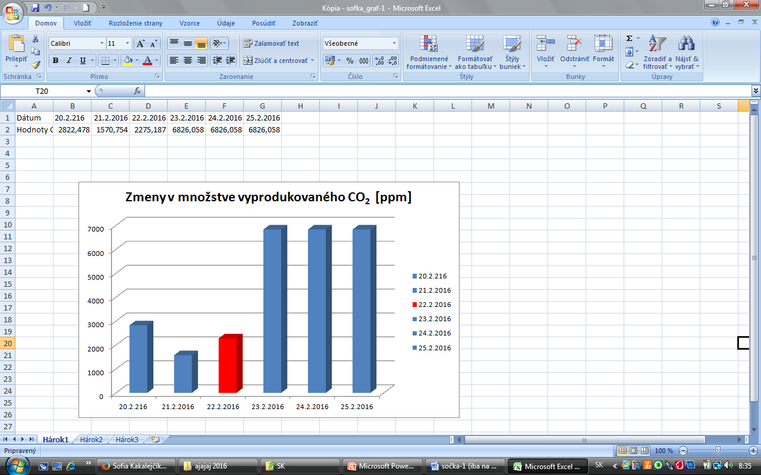

**Graf 1** Zmeny v množstve vyprodukovaného CO2

**Záver**

Hodnoty vyprodukovaného CO2 sa menili. Zaznamenali sme nárast množstva CO2 2 dni po dátume spotreby, čo svedčí o metabolickej aktivite prítomných mikroorganizmov.

Dôležitým faktorom trvanlivosti je aj obal výrobku a jeho uskladnenie, pretože potraviny sa môžu pokaziť aj počas záručnej doby, ak ich nesprávne skladujeme.

Ako správny spotrebiteľ by sme ich mali pred konzumáciou vizuálne skontrolovať a tie, ktoré sú po uplynutí záručnej doby vo vlastnom záujme z dôvodu metabolickej aktivity mikroorganizmov radšej nekonzumovať.

**Zhrnutie**

**Bibliografia**

Manuál: CO2 Gas Sensor

<https://cs.wikipedia.org/wiki/Penicilin>  
http://www.nazdravie.sk/za-vznikom-penicilinu-hladajte-hubu/  
http://www.protiplesniam.sk/plesne-na-stene-je-zdravotnym-rizikom/  
<http://www.zdravieastyl.sk/potraviny-a-vyziva/114-plesne-a-potraviny>  
<http://www.mlieko.sk/plesnove_s.php>  
<http://www.paula.sk/strava-doplnky/plesnove-kvasinkove-infekcie-priciny-priznaky-diagnoza/>

<http://www.oskole.sk/?id_cat=15&clanok=18670>

<http://referaty.aktuality.sk/mikroorganizmy/referat-13403>

Prílohy

Graf č. 1: 20.1.2016

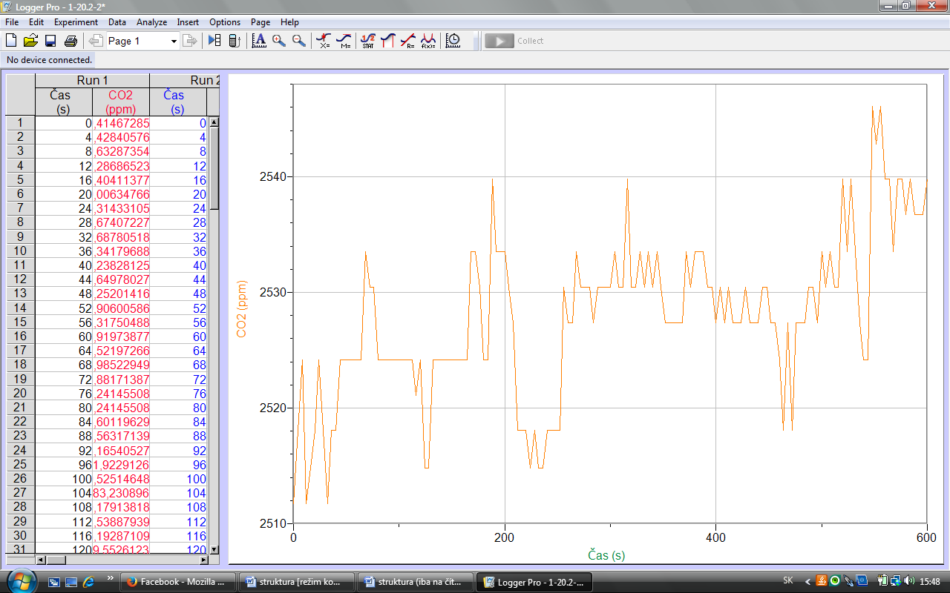

Graf č. 2: 22.2.2016

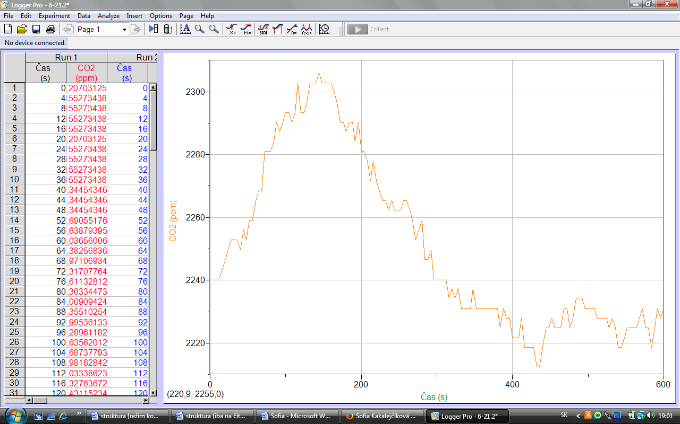

Graf č. 3: 22.2.2016

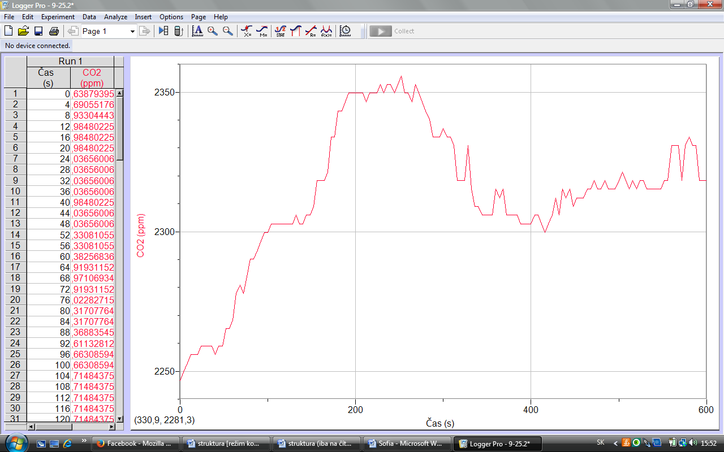

Graf č. 4: 23.2.2016

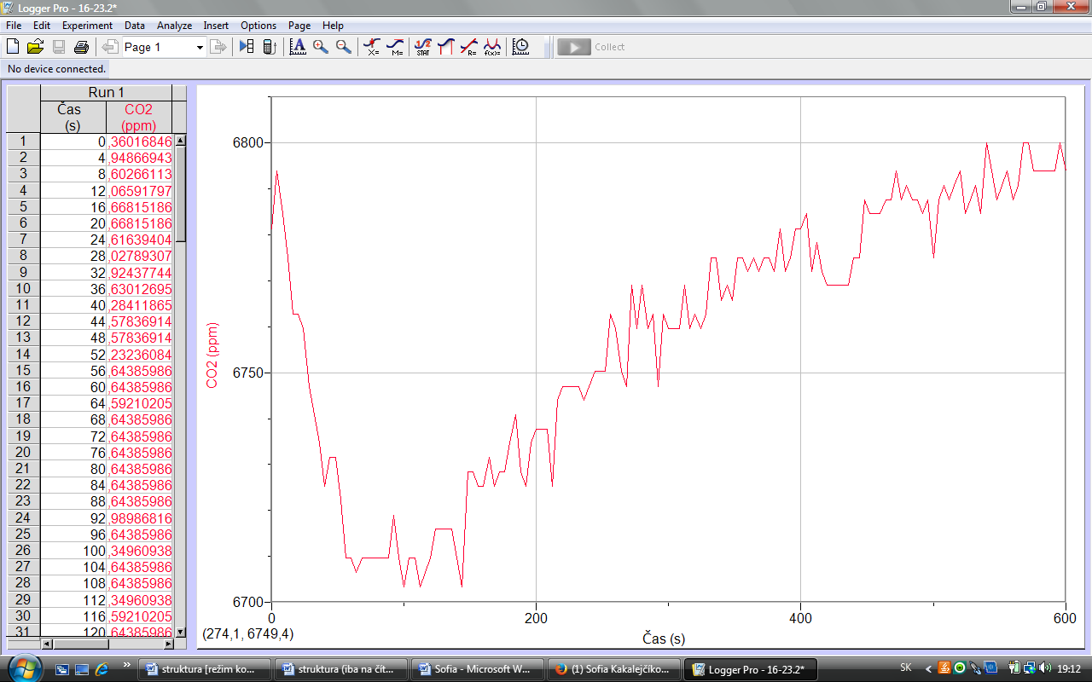

Graf č. 5: 24.2.2016

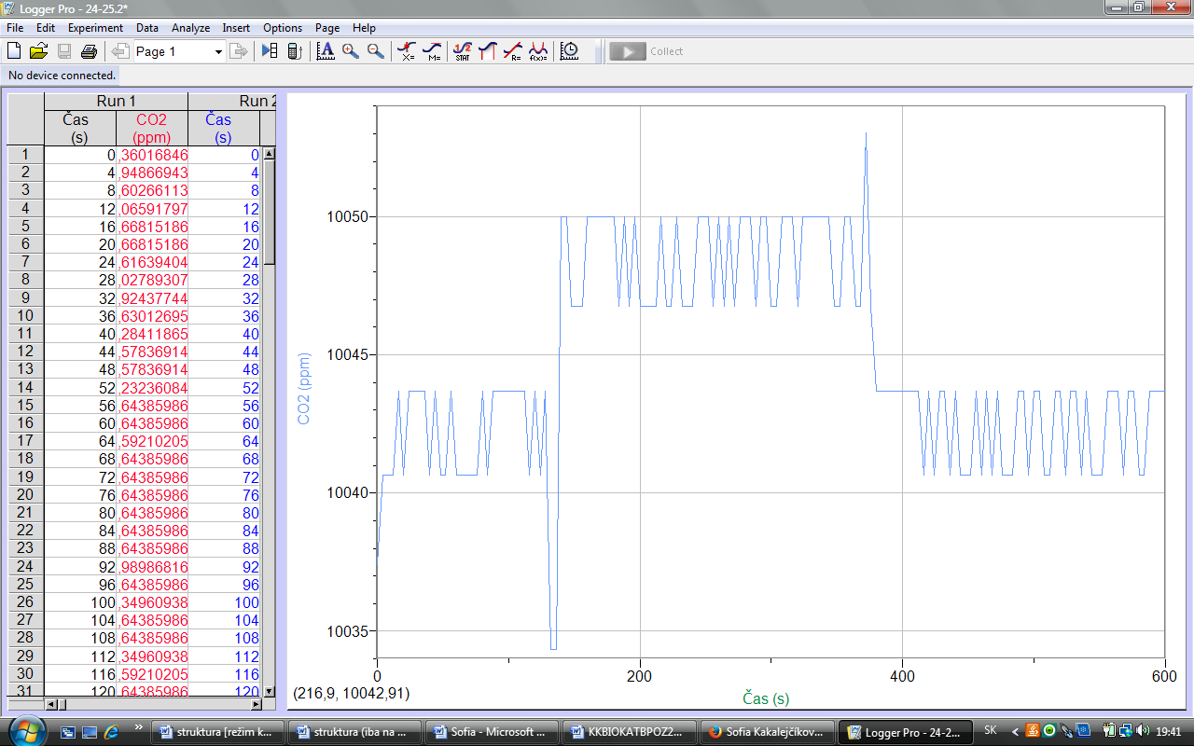

Graf č. 6: 25.2.2016

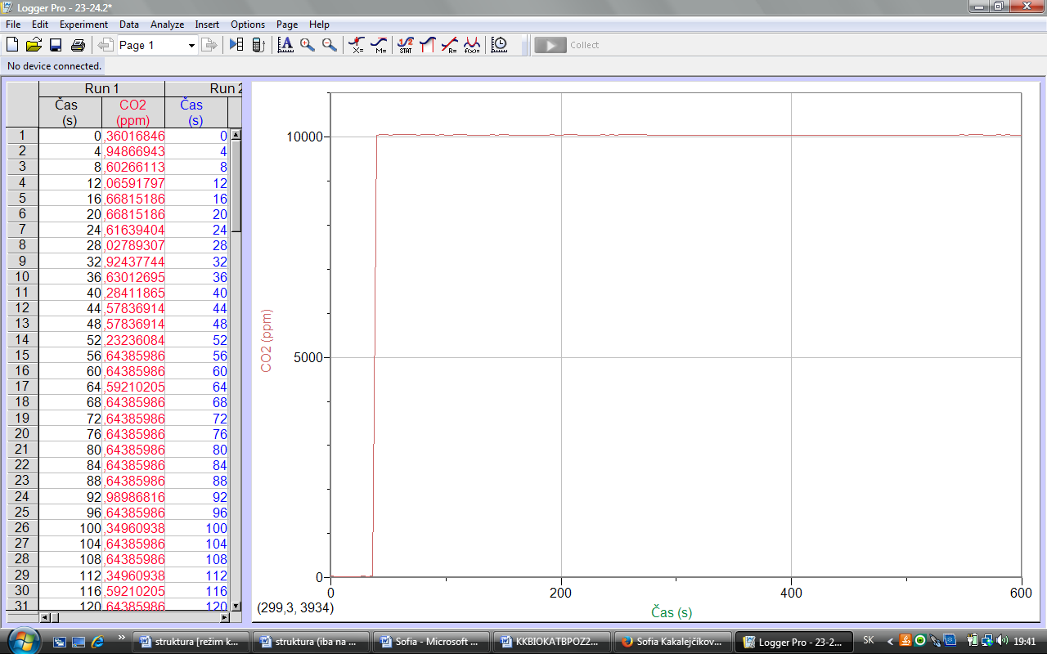

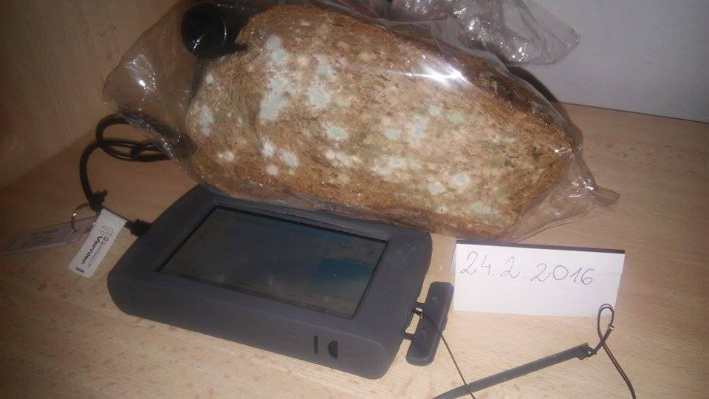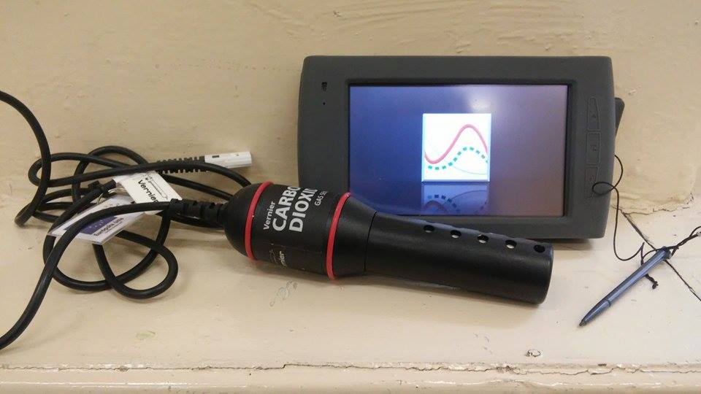 Príloha č. 1 Príloha č. 2

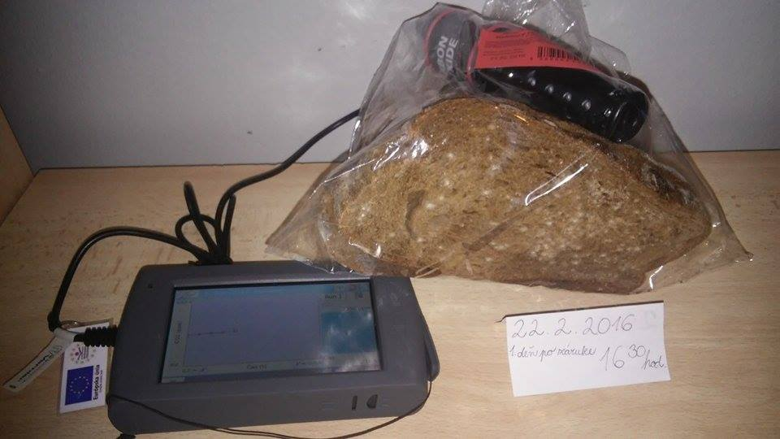Príloha č. 3 Príloha č. 4 Príloha č. 5

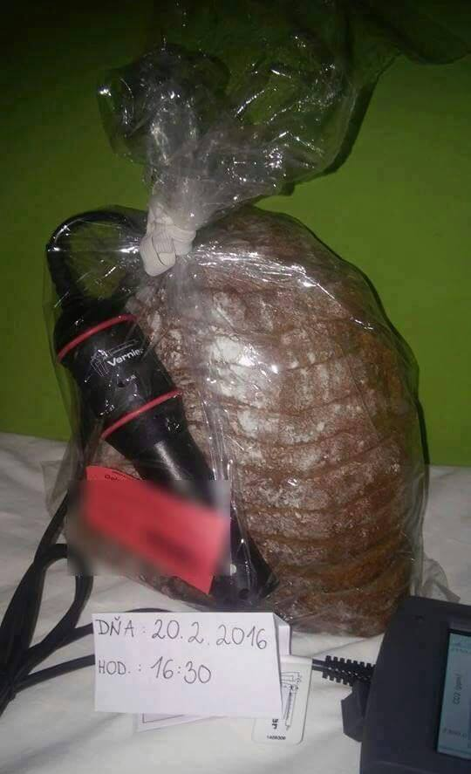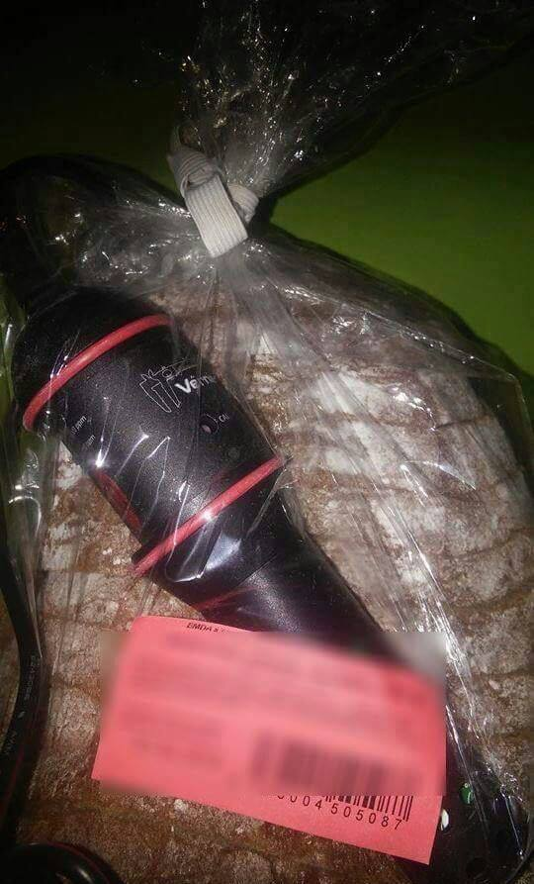

Príloha č. 6

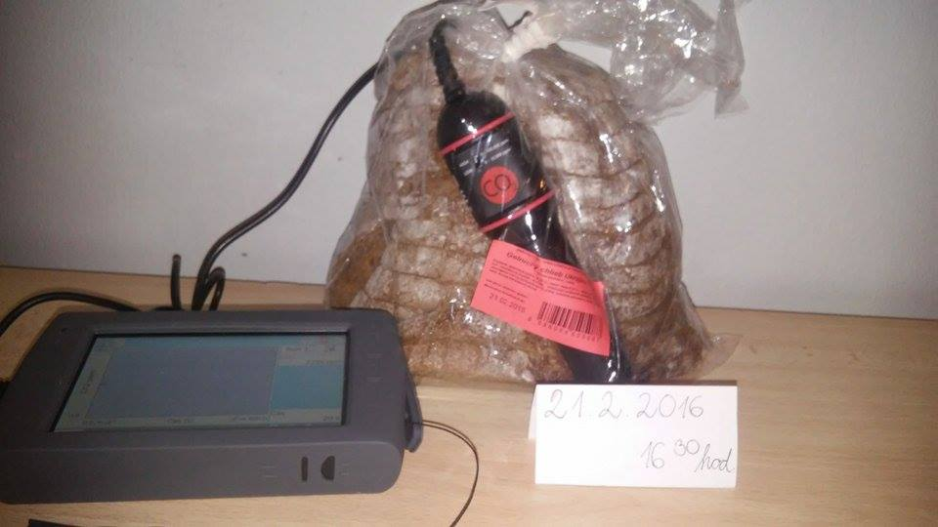

Príloha č. 7

